# RIWAYAT HIDUP PENULIS

1. 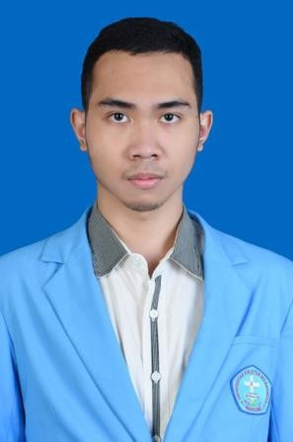**Identitas Diri**

Nama : Juan Sterling Martua

NRP 2072009

Tempat, Tanggal Lahir : Bandung, 16 Februari 2002 Alamat : Komp. Mitra Dago Parahyangan

Jalan Anjung blok L no 5

Antapani, Bandung

No HP 081809835640

Email : [juansterling1409@gmail.com](mailto:juansterling1409@gmail.com)

# Riwayat Pendidikan

SD : SD Santo Agustinus (2008 – 2014) SMP : SMP Santa Maria (2014 – 2017) SMA : SMA Santa Maria 1 (2017 – 2020)

S1 : Universitas Kristen Maranatha (2020 – sekarang)

# Prestasi

* + Penghargaan Dean’s List Semester Ganjil tahun akademik 2020/2021
  + Penghargaan Dean’s List Semester Genap tahun akademik 2020/2021
  + Penghargaan Dean’s List Semester Ganjil tahun akademik 2021/2022
  + Penghargaan Dean’s List Semester Genap tahun akademik 2021/2022
  + Penghargaan Dean’s List Semester Ganjil tahun akademik 2022/2023

# Riwayat Pekerjaan

* + Staff laboratorium Fakultas IT Maranatha: Januari 2022 – Juli 2022
  + Koordinator tim staff laboratorium Fakultas IT Maranatha: Juli 2022 – Januari 2023
  + Staff laboratorium Fakultas IT Maranatha: Janurari 2023 – Sekarang